Практическая работа по теме:
«Трофические отношения»
Вариант № 1
Задание №1 . Прочитайте внимательно стихотворение древнеримского поэта Овидия. Найдите в нем пищевые связи. Составьте цепи питания. Цепи питания обозначаются как последовательность звеньев, соединенных стрелками. Определите и подпишите: продуцентов, консументов и редуцентов. Сравните цепи питания и установите сходство между ними. Назовите способ питания растений и животных.
… Свирепый волк с кормящею волчат
Волчицей – гроза невинных стад;
Орел, стремясь из-под небес стрелою
Грозит голубке смертью злою;
Голубка ж, как овца должна,
Кормясь губить ростки и семена.
Охотнице сове средь ночи темной
Не жаль певца любви и неги томной,
А соловей съедает светляка,
Не посмотрев на прелесть огонька.
Светляк же, ночи светоч оживленный,
Вползая вверх, цветок съедает сонный…
Задание № 2. Составьте цепь питания, включив в нее перечисленные организмы: гусеница, кукушка, дерево с листьями, канюк, почвенные бактерии. Укажите продуцентов, консументов, редуцентов. Определите, сколько трофических уровней содержит данная цепь питания. Определите, какие организмы расположены на каждом трофическом уровне. Сделайте вывод.
Задание № 3. Сравните две цепи питания, определите черты сходства и различия.
Злаки – кузнечики – насекомоядные птицы – змеи – ежи.
Корневые выделения зеленых растений – бактерии – мелкие животные - крот
Задание № 4. Вставьте пропущенные слова.
- Организмы, потребляющие органическое вещество и перерабатывающие его в новой форме, называют …..
- Организмы, которые потребляют минеральные соединения и, используя внешнюю энергию, синтезируют органические вещества, называют ……
- Виды, играющие ведущую роль в организации структуры и функционирования экосистемы, называются ...
- Наземная экосистема, которая связана с участком однородной растительности – это…
- Какая экологическая пирамида не может быть обращена кверху основанием ……
- Совокупность всех факторов среды, в пределах которых возможно существование вида в природе, называется ……
- Основная роль редуцентов в экосистемах это ….
- Установите правильную последовательность пищевой цепи:
А. Мышь, еж, семена ели, лисица
Б. Ястреб, гусеница, крапива, дрозд
В. Карась, водоросль, чайка окунь

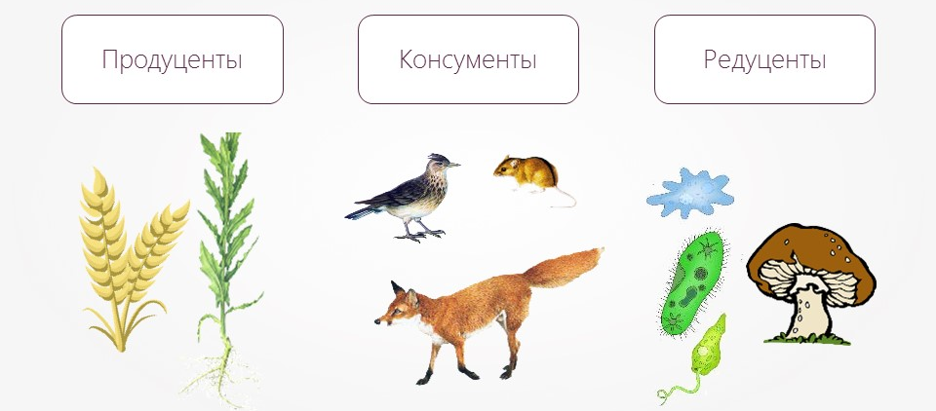
Практическая работа по теме:
«Трофические отношения»
Вариант № 2
Задание 1. Составьте пищевую сеть биогеоценоза тундры, включив в нее все перечисленные организмы: ягель, северный олень, лемминг, белая сова, волк, песец, бактерии, белая куропатка, карликовая ива и другие высшие растения.
Задание 2. Определите, сколько трофических уровней существует в следующих пищевых цепях:
А. Сок розового куста – тля – паук – насекомоядная птица – хищная птица
Б. Хвоя сосны – сосновый шелкопряд – большая синица – ястреб – пухоед
В. Листовая подстилка – дождевой червь – землеройка – горностай.
Укажите продуцентов, консументов, редуцентов. Определите, какие организмы расположены на каждом трофическом уровне. Объясните, почему количество звеньев пищевых цепей в природе ограничено. Сравните эти цепи питания, определите черты сходства и различия.
Задание 3. Укажите, какие из перечисленных организмов относятся к продуцентам, редуцентам, консументам: норка, пшеница, гнилостные бактерии, кокосовая пальма, антилопа, черепаха, белый медведь, божья коровка, карликовая березка, василек синий.
Задание 4. Вставьте пропущенные слова.
- Организмы, потребляющие органическое вещество и перерабатывающие его в новой форме, называют …..
- Организмы, которые потребляют минеральные соединения и, используя внешнюю энергию, синтезируют органические вещества, называют ……
- Виды, играющие ведущую роль в организации структуры и функционирования экосистемы, называются ...
- Наземная экосистема, которая связана с участком однородной растительности – это…
- Какая экологическая пирамида не может быть обращена кверху основанием ……
- Совокупность всех факторов среды, в пределах которых возможно существование вида в природе, называется ……
- Основная роль редуцентов в экосистемах это ….
8. Установите правильную последовательность пищевой цепи:
А. Мышь, еж, семена ели, лисица
Б. Ястреб, гусеница, крапива, дрозд
В. Карась, водоросль, чайка окунь
